
Общероссийский общественный благотворительный фонд

«РОССИЙСКИЙ ДЕТСКИЙ ФОНД» (РДФ)

СВЕРДЛОВСКОЕ ОБЛАСТНОЕ ОТДЕЛЕНИЕ

Специальный консультативный статус при Экономическом и Социальном Совете ООН
620014, г. Екатеринбург, ул., Попова, д.15, тел./факс 8 (343) 206-01-61, 371-47-03;
СОО «Российский детский фонд», ИНН/ КПП 6658007140/667101001, БИК 046577795
Р/с 40703810863090000580 в ОАО «УБРиР» г. Екатеринбург, кор/с 30101810900000000795
Сайт: www.detfond.org; E-mail: uraldetfond@yandex.ru, rosdetfond@gmail.com

09.04.2015 г. Руководителю организации
Исх. № ф/к-5/102 /частным лицам

Уважаемые дамы и господа!
СОО «Российский детский фонд» просит Вас принять участие в судьбе ребенка инвалида - Кузнецовой Наташи (02.03.2007г.р.)
Ее полный диагноз: органическое поражение головного мозга, ДЦП, двойная гемиплегия тяжелой степени, микроцефалия, псевдобульбарный синдром, несформулированность речи; симптоматическая парциальная эпилепсия, медикаментозная ремиссия с 04.12г. F 07.88; мышечные контрактуры в суставах внутренних и нижних конечностей; мышечно-дистонические атаки.
Лечение Кузнецовой Наташе начато вовремя с 16.03.2015г, в реабилитационном госпитале по лечению ДЦП у профессора Го Синьчжи в г. Тай Юань, (ул. Чжан Джи 301) Китай. Остро необходимо социальных расходов 89 000 рублей, включая авиабилеты на возвращение в Россию по окончанию лечения 26.04.2015г.
Мы будем признательны за любую помощь, которую Вы сможете оказать, в том числе в организации сбора средств от частных лиц вашей организации. Более подробная информация на сайте Администрации города http://www.gorodlesnoy.ru/about/info/news/5351/
При возможности оказать финансовую помощь, просим средства направлять на счет родителя ребенка Кузнецова Дарья Юрьевна:
Счет для организаций; Банк получателя: Уральский банк ОАО «Сбербанк России» К/С 30101810500000000674, БИК 046577674, ИНН 7707083893,
КПП 667102001, Получатель: Кузнецова Дарья Юрьевна
В назначении платежа: На лицевой счет № 40817810216541163962
Кузнецова Дарья Юрьевна «Благотворительная помощь на лечение Кузнецовой Наташи». Для частных лиц: Для зачисления на № карты: 4276 8800 7569 4889 также можно перечислить с карты на № карты ОАО Сбербанк России, или в любом отделении Сбербанка России на номер данной карты. Яндекс деньги: 410012246120641
Мы уверены, что вместе мы сможем помочь многим детям – инвалидам, нуждающимся в особой заботе государства и общества, а также привлечь широкие массы общественности к участию в судьбе детей России.

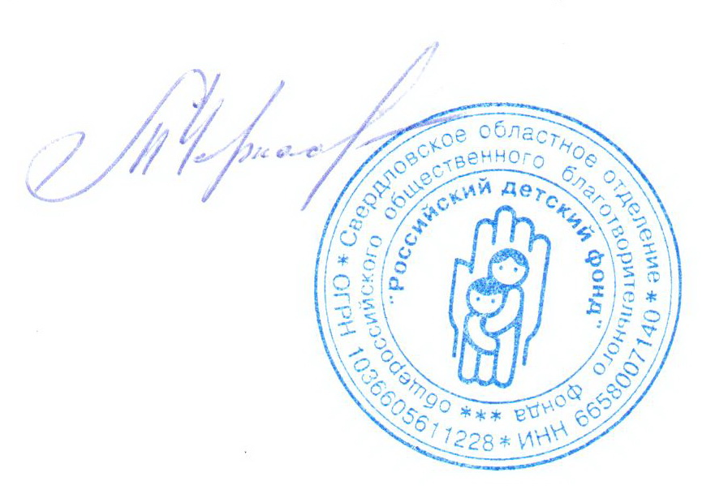
С уважением,
председатель Правления СОО
«Российский детский фонд» М.Г.Черкасова

Контактное лицо: Михаил Юрьевич Комаров,
помощник председателя Правления СОО «РДФ»
Тел.: 8-953-001-9218, E-mail: komarov.detfond@gmail.com

